Serdecznie zapraszamy dzieci w wieku 7-15 lat
z terenu miasta Płocka na

organizowane w Centrum Konferencyjno - Piknikowym nad Wisłą

ul. Parowa 10, Płock

W PROGRAMIE m.in.:
- GRY I ZABAWY INTEGRACYJNE,
- ZAJĘCIA SPORTOWE,
- ROBIENIE LATAWCÓW,
- SPOTKANIE Z AKTOREM,
POLICJANTEM, STRAŻAKIEM
I LWEM HONORKIEM,
- KINO POD CHMURKĄ,
- WARSZTATY CHEMICZNE,
- FESTIWAL HOLI,
- OGNISKO,
- POKAZ ZWIERZĄT EGZOTYCZNYCH
I WIELE INNYCH ATRAKCJI. ZAPEWNIAMY:
- POCZĘSTUNEK ORAZ OWOCE I NAPOJE
- WYKWALIFIKOWANĄ KADRĘ,
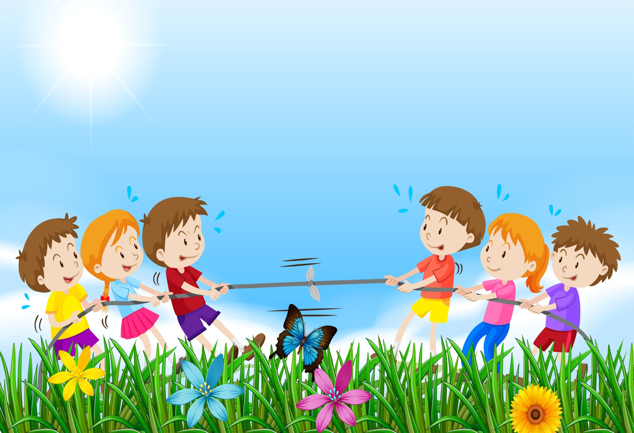
- ŚWIETNĄ ZABAWĘ.
(dojazd we własnym zakresie)

Organizator półkolonii

ul. Siennickiego 3/30, 09-400 Płock

Zgłoszenia i zapisy
od 17.07.2020r. w Centrum ds. Organizacji Pozarządowych, Wydział Kultury i Wspierania Inicjatyw Społecznych, ul. Misjonarska 22
od poniedziałku do piątku w godz. 8.00-16.00
Regulamin rekrutacji: do pobrania
Szczegółowe informacje pod nr tel. 603-605-575

